Ұзақ мерзімді жоспар бөлімі:  1C бөлім: Бірмүшелер мен көпмүшелер. |  |  | Мектеп: Ө. Қанахин атындағы ЖББ ОМ
Күні: 25.10.2019ж |  |  | Мұғалімнің аты-жөні: Конысбаева Гулшат Кырыкбаевна
Сынып: 7 |  |  | Қатысқандар саны: | Қатыспағандар саны:
Сабақ тақырыбы |  | Көпмүшені топтау тәсілі арқылы көбейткіштерге жіктеу
Осы сабақта қол жеткізілетін оқу мақсаттары  (оқу бағдарламасына сілтеме) |  | 7.2.1.12  алгебралық өрнектерді ортақ көбейткішті жақша сыртына шығару және топтау тәсілдері арқылы көбейткіштерге жіктеу
Сабақ  мақсаттары |  | Барлық оқушылар:  Оқушылар көпмүшені көбейткіштерге жіктеу жайлы түснік алады, оны шығаруда пайдаланып көбейткіштерге жіктеуді үйренеді
Оқушылардың басым бөлігі:
Көпмүше және оларға амалдар қолдану, көпмүшені көбейткіштерге жіктеу тәсілін еске түсіре отырып, есептер шығару біліктілігін арттыру
Кейбір оқушылар:
Оқушылардың бірмүше, бірмүшенің стандарт түрі, көпмүше және оларға амалдар қолдану, көпмүшені көбейткіштерге жіктеу жөнінде алған білімдерін тиянақтайды
Бағалау  критерийі |  | - көпмүшені бірмүшеге көбейтеді;  - көпмүшеге амалдар қолданады;  - көпмүшені көбейткіштерге жіктейді;
Тілдік  мақсаттар |  | -қандай өрнектің көпмүше болатынын түсіндіреді;  - көпмүшені стандарт түрге қалай келтіруді түсіндіреді;  - көпмүшелерді қосу мен азайтудың жолын, бірмүшені көпмүшеге көбейту және - көпмүшелерді көбейтуді негіздеу жүргізеді.
Пәнге тән лексика мен терминология:
- көпмүше, көпмүшенің стандарт түрі;
- бірмүшенің дәрежесі;
- бірмүшенің коэффициенті;
- бірмүшелерді көбейту;
- көпмүшенің дәрежесі;
- көпмүшенің бос мүшесі;
- көпмүшелерді қосу және азайту;
- ұқсас бірмүшелер;
- көпмүшелердің көбейтіндісі.
Диалогқа/жазылымға қажетті тіркестер
- көпмүшенің ұқсас мүшелерін біріктіру үшін ... ;
- ... жақшаларды ашып, ұқсас мүшелерді біріктіру;
- көпмүшені бірмүшеге көбейту үшін ... ;
- көпмүшені көпмүшеге көбейту үшін ...

Құндылықтарды  дарыту |  | Жалпыға бірдей еңбек қоғамы құндылығы бойынша, еңбекқорлыққа, нақтылыққа баулу, жауапкершілік, патриоттық сезімдерін дарыту
Пәнаралық байланыс |  | Қазақ тілі, тарих, бейнелеу
Тақырып бойынша алдыңғы білім |  | Көбейткіштерді ортақ көбейткішті жақшаның сыртына шығару әдісі бойынша жіктеу
Сабақ барысы
Сабақтың жоспарланған кезеңдері | Сабақтағы жоспарланған іс-әрекет |  |  |  | Ресурстар
Сабақтың басы | Оқушылардың сабаққа дайындығы.  Сабақтың басталуына жағымды ықпал ететін көңіл күй қалыптастыру.  Психологиялық ахуал «Астанаға саяхат»  Тәуелсіздік мерекесіне орай Астана қаласына 1 аптаға демалысқа жолдама алу үшін іріктеу өткізіледі. Іріктеу ойын арқылы жүргізіледі, іссапарға әр бала өзінің есімінің бас әрпінен басталатын зат апару керек, шатысқан бала ойыннан шығарылады.  Үй тапсырмасын «Көршіңді тексер» әдісі бойынша дұрыс орындалғанын анықтап, қате орындалған жұмыстарды оқушылармен бірлесе отырып талқылау.  Бағалау: Бас бармақ арқылы бағалау |  |  |  | Смайликтер  Астана суреті, тәуелсіздік монументінің бейнесі
Сабақтың ортасы | Актуалдау.  - Көпмүше дегеніміз не?  - Көпмүшелерге қандай амалдар қолданылады?  - Көпмүшелерді көбейткіштерге жіктеудің қандай тәсілдерін білесіңдер?  Олай болса, бүгінгі сабақтың тақырыбы «Көпмүшені топтау тәсілі арқылы көбейткіштерге жіктеу»  Жаңа сабақ. Уақыт беріледі, тақырыппен танысады  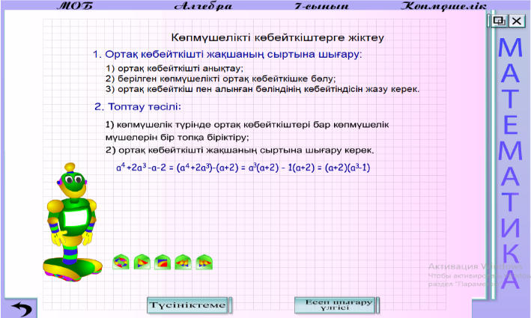  Жаңа сабақты элекронды оқулық арқылы меңгереді  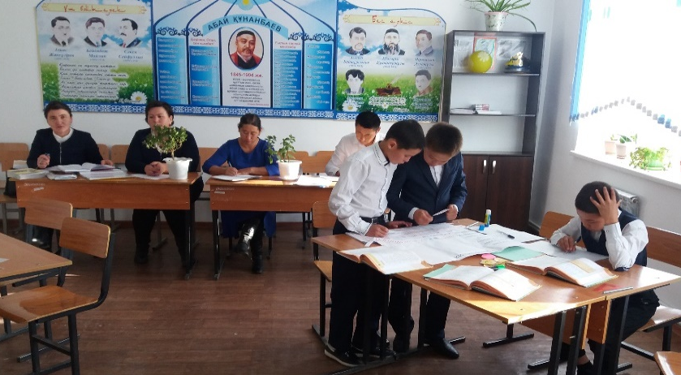  Жаңа сабақ бойынша жұптық жұмыс:  «Іздеген табар, оқыған озар»  І. Трансляция – яғни оқу материалын бір тілден екінші тілге аударады  Бірмүше – monomial  Көпмүше – многочлен -polinomial  Көбейту – умножение - multiply  Бөлу – деление -division  Жақша –скобка- bracket  Ортақ көбейткіш – общая множественность -common multiplisity  Топтау – группа - grouping  ІІ. Интерпретация – оқу материалын «өз ойымен» түсіндіру, қысқаша баяндайды;  ІІІ. Түйіндеу – тақырыпты бекіту мақсатында жаңа сабақ бойынша мысал келтіреді  Бағалау:  Топтық жұмыс. Оқулықпен жұмыс  Деңгейлік тапсырмалар орындайды  І деңгей: №16.1  ІІ деңгей: № 16.7  ІІІ деңгей: №16.10  Бағалау: 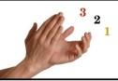  Сергіту сәті: «Мен таптым» |  |  |  | Слайдтар  Электронды оқулық  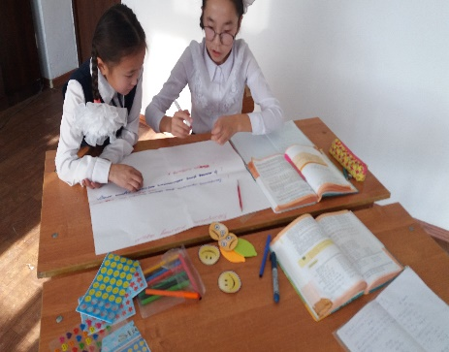  Кеспе қағаздар, ватман, маркерлер, клей, кесте  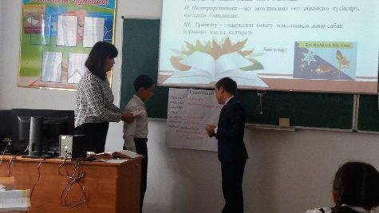  Оқулық
Сабақтың соңы | Қалыптастырушы бағалау тапсырмаларын орындау  1-тапсырма  Көбейткіштерге жіктеңіз:  а) ;  б) ;  с) ;  Дескриптор Білім алушы  - өрнектерді топтастырады;  - ортақ мүшені жақша сыртына шығарады;  - көбейткіштерге жіктейді.  2-тапсырма  a) A=2х³+14х² және B= –20х⁴ – 140х³ көпмүшелерінің қосындысы х+7 бөлінетіндігін;  Нұсқау: Берілген А және В көпмүшелерін көбейткіштерге жіктеуді қолданыңыз.  Дескриптор Білім алушы  - көпмүшелердің қосындысын / айырымын табады;  - көпмүшелерді көбейткіштерге жіктейді;  - көпмүшенің бөлінетіндігін көрсетеді.  Бағалау:  Үйге тапсырма: №16.5, №16.6  Рефлексия  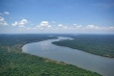 алған білімі су сияқты ағып кетті  - сабақ ұнады  есте сақтадым  түсінбедім  Оқушылар смайликтерін осы суреттінің біріне жабыстырады  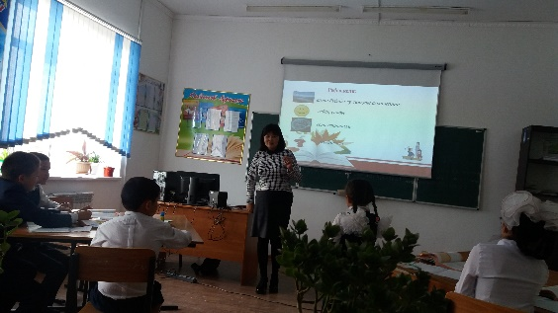 |  |  |  | Интербелсенді тақта  қосымша тапсырмалар,  смайликтер  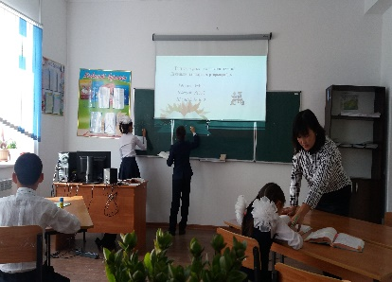  Плакат, суреттер

